鹰潭一八四医院门面房招采合作商项目竞价公告
一、项目基本情况
1.项目名称：鹰潭一八四医院门面房招采合作商项目
2.项目编号：RTYL-184YY-040
3.门面地点：江西省鹰潭市月湖区湖东路4号，鹰潭一八四医院大门处。（详见附件-门面房位置及平面图）。
4.管理费竞价底价：人民币 90000 元/年（玖万元整），不包含水电费等其他相关费用。
5.门面面积：建筑面积 84 平方米，实际面积以现场勘查为准。
6.门面现状：门面为独立临街户型，水电基础配套齐全，无固定装修，可由成交合作商根据经营需求自主规划装修。
7.合作期限：合作期限5年，2026年至2028 年按合同价执行，2029年至2030年按第三年合同价上涨5% 执行。
8.服务业态：本次招采服务类型除烟酒类以外业态不限，意向方可结合门面区位及自身经营规划开展合法经营活动，经营品类无特殊限制。
二、竞价人条件要求
1.竞价人资格要求
满足法律法规的要求，包括：
1.1具有完全民事行为能力的自然人、具备合法经营资质的个体工商户或独立法人企业均可报名；
1.2遵守国家法律法规，近三年内无违法违规经营记录、无失信被执行人信息，商业信誉良好；
1.3具备足额的管理费支付能力及相应的经营资金，能按约定履行管理服务相关义务；
1.4同意并遵守医院的各项管理规定，经营活动不得影响医院正常的医疗秩序、办公环境及周边居民生活。
2.竞价人为独立法人企业不得存在下列情形之一
2.1与本项目其他竞价人的单位负责人为同一人；
2.2与本项目其他竞价人存在直接控股或管理关系；
2.3近三年内在经营活动中存在以下严重不良情形：
2.3.1被本项目所在地省级以上行业主管部门依法暂停、取消投标成绩并禁止参加采购活动的。
2.3.2处于被责令停产停业、暂扣或者吊销执照、暂扣或者吊销许可证、吊销资质证书状态。
2.3.3进入清算程序，或被宣告破产，或其他丧失履约能力情形的。
2.3.4根据公司供应商管理要求，被禁止参与采购活动且处于有效期内的。
2.3.5被列入中国融通资产管理集团有限公司商业活动“黑名单”。
3.不接受联合体参与竞价。
三、相关约定
1.采购方式：本次采购为有底价公开竞价，以现场竞价形式进行，出价最高且不低于底价者确定为成交合作商。
2.管理费支付：管理费按年支付，合作商需在签订管理服务合同7个工作日内一次性付清当年管理费，后续年度管理费需在每年度合作到期前 30 日内完成支付，如因乙方原因终止管理服务合作，则当年管理费不退。
3.服务期限：服务期限5年（1年1签），2026年至2028年按合同价执行，2029年至2030年按第三年合同价上涨5%执行。
4.其他费用：合作期间产生的水电费、燃气费、装修费、经营税费等所有费用，均由合作商自行承担并按时缴纳，其中水电费以预缴的形式预缴2万，签订合同7天内缴清，合同到期多退少补。
5.装修要求：合作商的装修方案需提前提交医院审核备案，装修过程需遵守国家施工规范及医院管理要求，不得擅自改变门面主体结构，装修产生的安全责任及费用由合作商全权负责；合作期满后，合作商不得破坏已装修固定设施，可移动设备及物品由合作商自行处置。
6.履约保证金：中标金额2%(合作商签订合同前，需要向采购人缴纳该履约保证金，合同到期后无息退还)。
四、竞价保证金缴纳
1.竞价保证金金额：人民币【2000】元（不计利息）
2.缴纳方式：转账至采购人指定账户【开户行：中国银行鹰潭市月湖支行；户名：鹰潭一八四医院；账号：203754860083】，转账备注 “鹰潭一八四医院门面房招采合作商项目竞价保证金 + 竞价人姓名 / 单位 + 联系方式”。
3.竞价保证金退还与抵扣：未竞得者保证金在项目结束后【30】个工作日内全额无息退还；成交合作商保证金自动抵扣履约保证金，实行多退少补，不足部分由成交合作商补足。
4.若成交合作商逾期未签约或未支付相关费用，视为自动放弃成交资格，竞价保证金不予退还。
五、报名及现场踏勘事宜
1.报名截止时间：2026年3月25日12时00分；
2.报名资料：纸质版资料+电子版资料
资格要求文件、竞价保证金缴纳凭证、法定代表人授权委托书（如有）、资格声明函。（具体格式详见附件-报名材料）
3.报名资料提交方式：
3.1纸质版资料：竞价人请于报名截止时间前将报价文件纸质原件加盖公章（自然人签字）密封邮寄或送至江西省鹰潭市月湖区湖东路4号鹰潭一八四医院采购中心何老师（0701-6636981）(注：报名材料封面须写明联系人及联系方式)。
3.2电子版资料：全套资料的扫描件（PDF格式）发送至我院采购中心邮箱yt184yycgb@163.com，文件命名为项目名称+竞价人名称+联系电话。
4.现场踏勘：竞价人可在报名期间自行前往门面房现场查看现状，采购人可配合答疑，踏勘费用由竞价人自行承担；一经参与竞价，即视为竞价人认可门面房所有现状，无任何异议。
5.报名供应商须经资格审核通过后方可获得竞价资格。审核结果将由工作人员通过电话通知，请保持通讯畅通。
六、竞价及签约安排
1.竞价时间：【2026年3月27日15时00分】(如有变更，时间另行通知）
2.竞价地点：鹰潭一八四医院采购中心办公室(如有变更，地点另行通知）
3.签约要求：成交合作商须在收到成交结果通知书内30天内与采购人签订《房屋管理服务合同》，并按合同约定支付首期管理费；逾期未签约或未支付相关费用，视为自动放弃成交资格，竞价保证金不予退还，采购人有权重新采购或延用下一位候选人。
七、其他约定
1.合作商在合作期间需合法合规经营，若因经营行为违反法律法规或医院规定，影响医院正常运营的，医院有权单方面解除管理服务合同，没收履约押金，并追究合作商的相关责任。
2.合作期间，合作商不得擅自将门面转交其他第三方开展管理服务相关经营，如需变更合作商，需提前书面申请并经医院同意，否则视为违约。
3.因城市规划、医院发展建设等政策性原因需收回门面终止管理服务的，医院将提前 30 日书面通知合作商，双方解除管理服务合同，医院仅按实际合作时间结算管理费，不承担装修补偿等其他责任。
4.本管理服务需求未尽事宜，由鹰潭一八四医院与合作商协商确定，最终约定内容以双方签订的《房屋管理服务合同》为准。
5.违规后果：一经查实，取消竞价/成交资格，没收保证金；已签约的，采购人有权单方解除合同并收回店面，追究相应法律责任。

八、联系方式
采购人:鹰潭一八四医院
地址:江西省鹰潭市月湖区湖东路4号
联系人:何老师（采购中心）、聂老师（现场踏勘联系人）
电话：0701-6636981（何）、18070161182（聂）
投诉质疑电话：纪检工作部6636948
上级部门投诉监督:
电话028-86576325
邮箱rtylcaiguanban@126.com
上级部门信访举报:
电话028-85373821
邮箱rtyljjb@163.com
附件：门面房位置及平面图
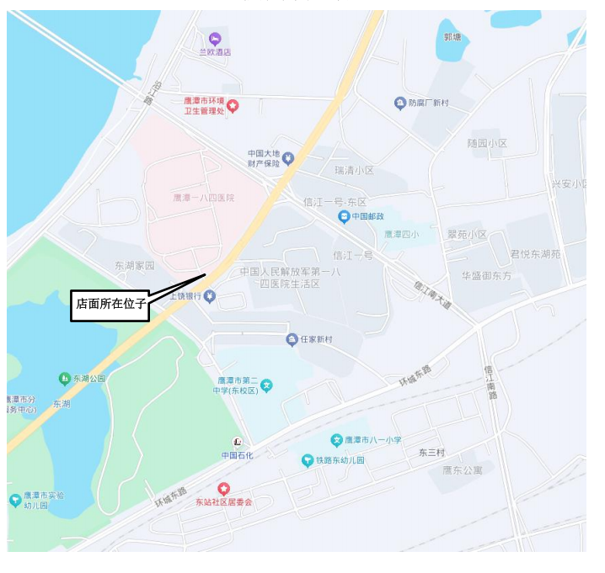
店面位置图

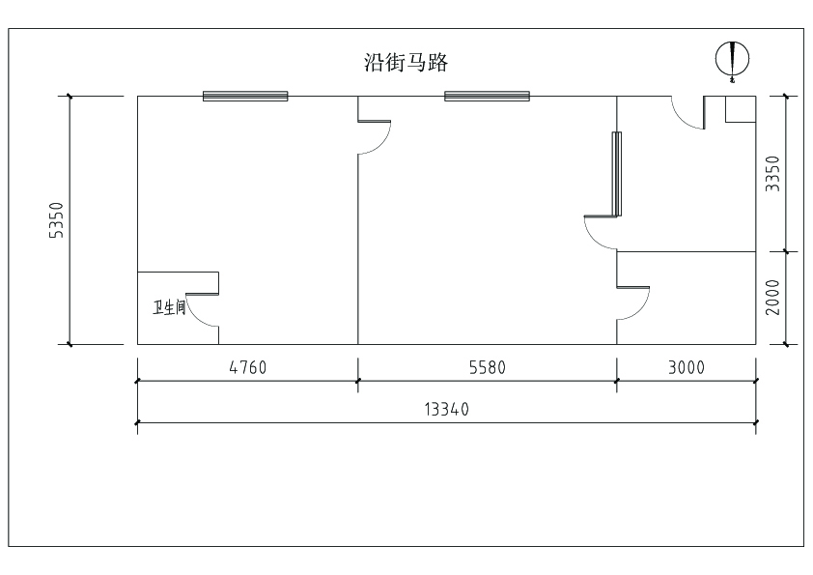
平面图

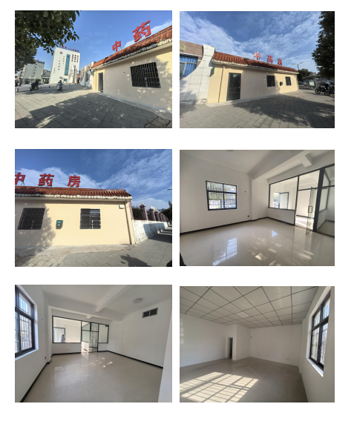
现场照片

附件:报名材料（所有材料须加盖公章，否则视为无效）
（一）资格要求文件：具备完全民事行为能力的自然人（提供身份证原件）、具备合法经营资质的个体工商户及依法注册的法人企业（提供营业执照副本）；

（二）竞价保证金缴纳凭证
银行支付凭证（电汇汇款凭证）

（三）法定代表人授权委托书（竞价人为依法注册的法人企业需提供）
本人 （姓名） 系 （投标人名称） 的法定代表人，现委托 （姓名） 为我方代理人。代理人根据授权，以我方名义签署、澄清、说明、补正、递交、撤回、修改 （项目名称） 响应文件、签订合同和处理有关事宜，其法律后果由我方承担。
委托期限至本项目合同签订之日止结束。
代理人无转委托权。
特此授权。

法定代表人及委托代理人身份证正、反面扫描件
投标人（公章）：
法定代表人（签字或盖章）：
身份证件号码：
委托代理人（签字或盖章）：
身份证件号码：
日期： 年 月 日
注：
1、经本授权委托书授权的代理人可签署投标文件相关内容。
2、投标文件由法定代表人签署的，可无需递交本授权委托书。

（四）资格声明函（竞价人为依法注册的法人企业需提供）
资格声明函
致 采购人 ：
（一）我单位符合《中华人民共和国政府采购法》第二十二条资格条件：
1、具有独立承担民事责任的能力；
2、具有良好的商业信誉和健全的财务会计制度；
3、具有履行合同所必需的设备和专业技术能力；
4、有依法缴纳税收的良好记录；
5、参加政府采购活动前3年内，在经营活动中没有重大违法记录；
6、符合法律、行政法规规定的其他条件。
（二）我单位无不良信用记录（①未被列入中国政府采购网（www.ccgp.gov.cn）“政府采购严重违法失信行为记录名单”并且在处罚范围内；②未被“信用中国”（www.creditchina.gov.cn）列入“严重失信主体名单”；③未被列入军队采购网（www.plap.mil.cn）“军队采购暂停名单”处罚范围内；④未被列入军队采购网（www.plap.mil.cn）“军队采购失信名单”处罚范围内）。
（三）我单位不存在下列情形之一：
(1)与本项目其他供应商的单位负责人为同一人。
(2)与本项目其他供应商存在直接控股关系。
(3)本项其他供应商存在管理关系。
(4)近三年内在经营活动中存在以下严重不良情形:
①被本项目所在地省级以上行业主管部门依法暂停、取消投标成禁止参加采购活动的。
②处于被责令停产停业、暂扣或者吊销执照、暂扣或者吊销许可证、吊销资质证书状态。
③进人清算程序，或被宣告破产，或其他丧失履约能力情形的。
④根据公司供应商管理要求，被禁止参与采购活动且处于有效期内的。
⑤被列入中国融通资产管理集团有限公司商业活动“黑名单”。
⑥在国务院国有资产监督管理委员会官网发布的【假冒中央企业名单】内。
（四）我单位非联合体参加采购活动。
（五）我单位承诺本次竞价成功后，将严格按照国家法律法规及合同约定合法经营，不擅自转让店面，不改变店面约定使用用途，自觉履行服务期间的全部义务。
以上声明若有虚假或不实，采购人有权取消我单位的成交资格，由此产生的不良后果由我单位承担。

企业名称（公章）：
法人或授权代表（签字或盖章）：
日期： 年 月 日

（四）资格声明函（竞价人为具有完全民事行为能力的自然人、具备合法经营资质的个体工商户需提供）
资格声明函
致 采购人 ：
（一）本竞价人若为自然人，已年满 18 周岁，具备完全民事行为能力，身份证件合法有效，无任何限制民事行为能力、无民事行为能力的法定情形；若为个体工商户，已依法办理工商登记，取得合法有效的营业执照，经营范围与本次竞价店面拟经营业态相符，营业执照未被吊销、注销，未被列入经营异常名录、严重违法失信名单，经营存续状态合法。
（二）本竞价人无不良信用记录（①未被列入中国政府采购网（www.ccgp.gov.cn）“政府采购严重违法失信行为记录名单”并且在处罚范围内；②未被“信用中国”（www.creditchina.gov.cn）列入“严重失信主体名单”；③未被列入军队采购网（www.plap.mil.cn）“军队采购暂停名单”处罚范围内；④未被列入军队采购网（www.plap.mil.cn）“军队采购失信名单”处罚范围内）。
（三）本竞价人无偷税漏税、非法经营、传销等被行政机关行政处罚或被司法机关追究刑事责任的情形，若有相关处罚 / 追责记录，相关限制、惩戒期已届满
（四）本竞价人未与采购人发生过合作纠纷，无恶意拖欠管理费、擅自违约、擅自改变店面结构 / 用途等违约情形，未被采购人列入合作黑名单。
（五）本竞价人本次提交的所有竞价报名材料均真实、合法、有效，无提供虚假材料、串通竞价、恶意抬价、扰乱秩序等不正当竞争行为。
（六）本竞价人具备足额的资金能力支付竞价保证金、管理费及服务期间相关费用，拥有独立、完整的履约能力，无任何影响履约的现实或潜在风险。
（七）本竞价人承诺本次竞价成功后，将严格按照国家法律法规及合同约定合法经营，不擅自转让店面，不改变店面约定使用用途，自觉履行服务期间的全部义务。
以上声明若有虚假或不实，采购人有权取消本竞价人的成交资格，由此产生的不良后果由我单位承担。

签名：
日期： 年 月 日

